Elektrotehnička škola “Nikola Tesla”Pančevo

2019/2020

Studentska služba-analiza ispita

Marko Milovanov

Informacioni sistemi i baze podataka

# Opis poslovnog okruženja

Studentska službe našeg fakulteta želi da vrši evidenciju i analizu **ispita**.

Na ispitu **student** polaže **predmet** u **vremenuza polaganje** koje je za taj predmet predodređeno.Ispit nadzire *predsednik komisije* i obezbeđuje njegovu regularnost.Po završetku ispita daje se adekvatna *ocena* i *overava se semestar*.Ispit polaže više studenata u isto vreme.Na ispitu se polaže samo jedan predmet i određeno je samo jedno vreme za polaganje.

Za svakog **studenta** imamo podatke o *imenu, prezimenu, JMBG-u* i *broju indeksa* koji poseduje.Svaki student može da upiše samo jedan smer na fakultetu.Student tokom pohađanja fakulteta može da polaže više ispita radi sistematske provere njegovog znanja.

**Fakultet** ima svoj *naziv* i *žiro račun* na koji se uplaćuju rate za predavanja.Faklutet ima više smerova.

Pri stavranju **smera** dajemo mu *naziv*.Smer nije jedinstven za naš fakultet.Više studenata može pohađati isti smer.Za svaki smer se dodeljuju jedan ili više rokova do kojih se moraju završiti određeni ispiti.

**Rok** je deo plana ispita i važi samo za jedan smer za koji se donese.Svaki rok ima jedan ili više vremena za polaganje.

**Vreme Polaganja** obuhvata *školsku godinu* i *datum polaganja.*

**Plan ispita** obuhvata *datum* i *mesto polaganja.*Plan ispita je povezan sa predavačem kao i sa predmetom koji taj predavač predaje.Plan ispita takođe zavisiod roka koji je dodeljen.

**Predmet** ima predodređen *broj časova* i *semestar* u kojem se predaje.Za svaki predmet se može polagati više ispita radi provere znanja.Svaki predmet predaje jedan ili više predavača u zavisnoti od potrebe.

**Predavač** fakultetu mora da priloži *ime, prezime, JMBG, akademsko zvanje*, kao i način kojim se može kontaktirati. Ukoliko želi, predavač može i da priložiu *Izbrno zvanje*.Predavač predaje samo jedan predmet na fakultetu.

# Entiteti

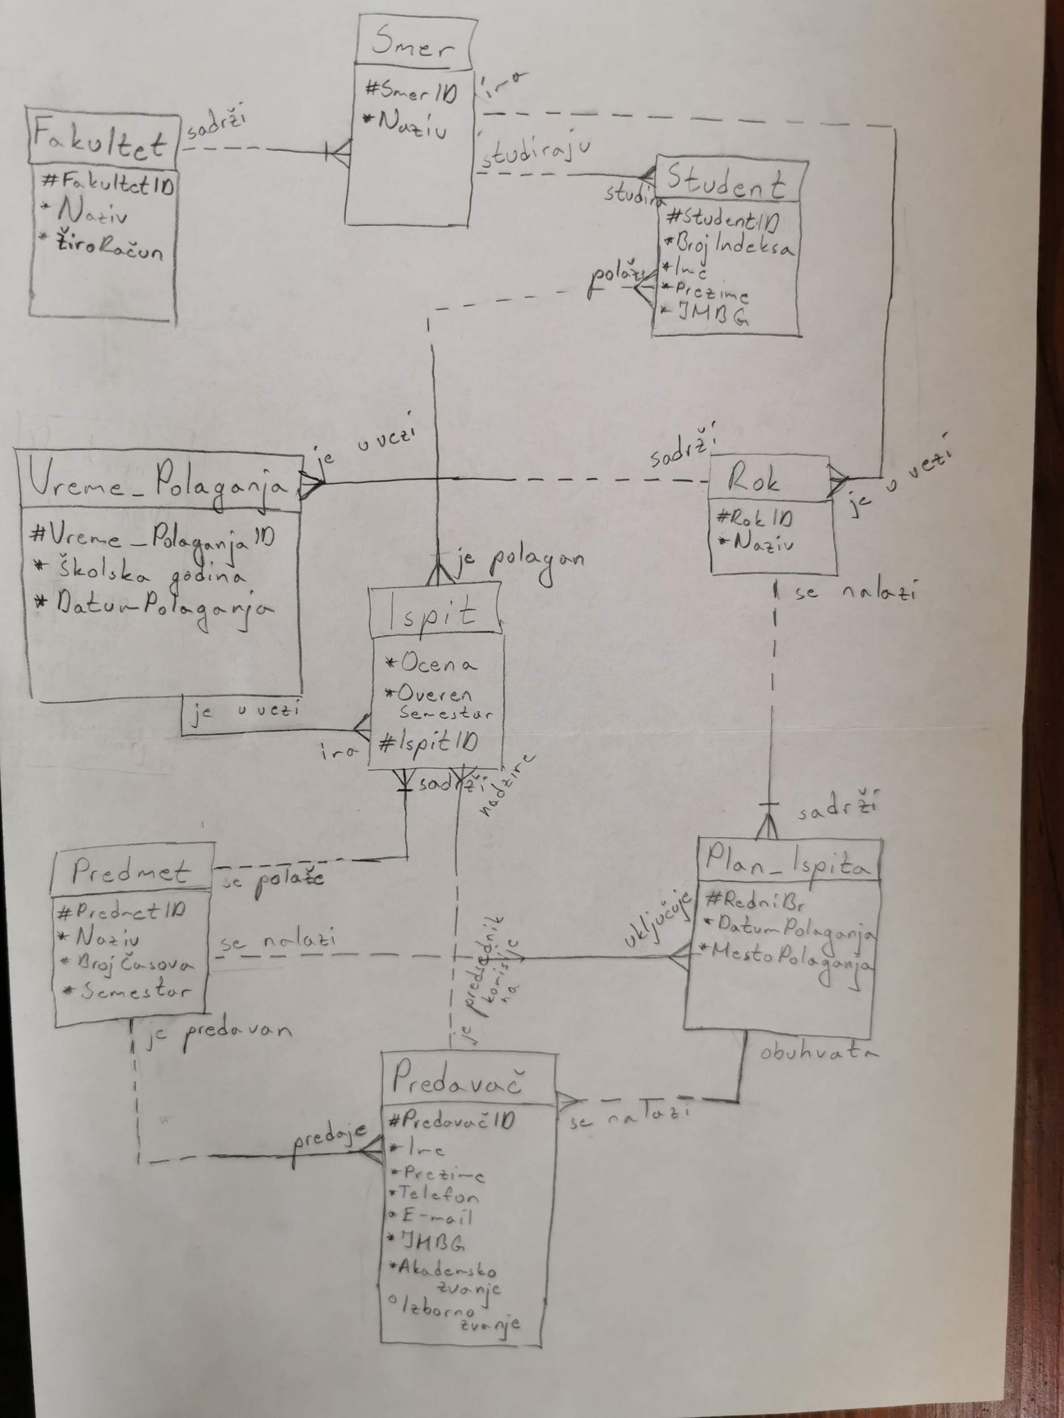

FAKULTET**(#FakultetID**,*Naziv,*ŽiroRačun)

SMER**(#SmerID,#$FakultetID**,*Naziv)

STUDENT**(#StudentID**,*BrojIndeksa,*Ime,*Prezime,*JMBG,*$FakultetID,*$SemestarID,o$IspitID)

ISPIT**(#IspitID, #$PredmetID**,*$VremePolaganjaID,*Ocena,*OverenSemestar,*$PredsednikKomisijeID,*$Student)

VREME_POLAGANJA**(#VremePolaganjaID**,*$RokID,*DatumPolaganja,*ŠkolskaGodina)

#-Primarni ključ entiteta

*-Mandatorni atribut

o-opcionalni atribut

#$-strani ključ koji je deo složenog primarnog ključa

*$-strani ključ koji je mandatoran

o$-strani ključ koji je opcionalan

PREDAVAČ**(#PredavačID**,*Ime,*Prezime,*Telefon,*E-Mail,*JMBG,*AkademskoZvanje,oIzborno zvanje,*$PredmetID,o$PlanIspitaID)

PREDMET**(#PredmetID**, *Naziv, *BrojČasova, *Semestar)

ROK**(#RokID**, *$SmerID, *$FakultetID,*Naziv)

PLAN_ISPITA( **#RedniBroj**,**#$RokID,**\*MestoPolaganja,*$PredmetID)

# Veze između entiteta

**1.Fakultet-Smer**

1)Svaki fakultet može da sadrži jedan ili više smerova.

2)Svaki smer može da se predaje na jednom ili više fakulteta.

**2.Smer-Rok**

1)Svaki smer može da ima jedan ili više ispitnih rokova.

2)Svaki rok mora da bude u vezi sa jednim i samo jednim smerom.

**3.Smer-Student**

1)Svaki smer može da studiraju jedan ili više studenata.

2)Svaki student mora da studira jedan i samo jedan smer.

**4.Student-Ispit**

1)Svaki student mora da polaže jedan ili više ispita.

2)Svaki ispit mora biti polagan od jednog ili više studenata.

**5.Ispit-Vreme_Polaganja**

1)Svaki ispit mora da ima jedno i samo jedno vreme polaganja.

2)Svako vreme polaganja mora da bude u vezi sa jednim ili više ispita.

**6.Ispit-Predmet**

1)Svaki ispit mora da sadrži jedan i samo jedan predmet.

2)Svaki predmet može da se polaže na jednom ili više ispita.

**7.Vreme_Polaganja-Rok**

1)Svaki rok može da sadrži jedno ili više vremena polaganja.

2)Svako vreme_polaganja mora da bude u vezi sa jednim i samo jednim rokom.

**8.Predmet-Predavač**

1)Svaki predmet može da predaje jedan ili više predavača.

2)Svaki predavač mora da predaje jedan i samo jedan predmet.

**9.Predmet-Plan_Ispita**

1)Svaki predmet može da se nalazi u jednom ili više planova ispita.

2)Svaki plan ipsita mora da uključuje jedan i samo jedan predmet.

**10.Rok-Plan_Ispita**

1)Svaki rok može da se nalazi u jdenom ili više planova ipsita.

2)Svaki plan ispita mora da sadrži jedan i samo jedan rok.

**11.Plan_Ispita-Predavač**

1)Svaki plan ispita mora da obuhvata jednog ili više predavača.

2)Svaki predavač može da bude u vezi sa jednim i samo jednim planom ispita.

**12.Predavač-Ispit**

1)Svaki predavač može biti predsednik komisije na jednom ili više ispita.

2)Svaki ispit mora da nadzire jedan i samo jedan predsednik komisije.

# Širenje baze

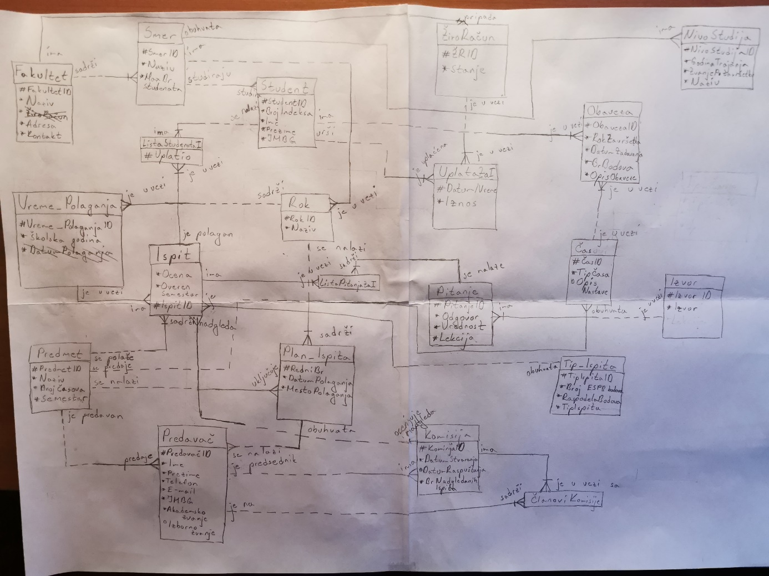

**Prošireni opis:**

U cilju poboljšanja baze odlučili smo da počnemo sa detaljnijom analizom studentskog uspeha i školovanja u cilju da dobijemo uvidu kako studentske obaveze utiču na rezulatate na ispitu.

**Obaveze** mora da dobije svaki student,za svaku obavezu znamo *datum zadavanja,rok za završetak* i *broj bodova* koje ta obaveza po završetku daje a koji se sabiraju sa ispitnim bodovima i ulaze u ispitnu ocenu.Student dobija *opis te obaveze.*Svaka obaveza vezana je za čas .

Za svaki **čas** beležimo njegov *tip* i ponekad, u zavisnosti od potrebe, zapisujemo *opis same nastave.*Na svakom času kreira se neka obaveza koja se dodeljuje studentu.Na svakom času se predaje samo jedan predmet.

Odlučili smo da kreiramo više **nivoa studija** za svaki smer.O svakom nivou studija beležimo *godine njegovog trajana*,*naziv samog studija* i *zvanje* koje student dobija po završetku.Svaki nivo studija posebno je kreiran za svaki smer.

Odlučili smo i da kreiramo **komisiju** koja će da nadgleda i ocenjuje neke ispite.Za svaku komisiju znamo *datum kad je stvorena* i *broj ispita koji će oni nadgledati* pre nego što se eventualno komisija raspusti i zameni novom.Svaka komisija ima više članova koju su predavači ,takođe je jedan od tih predavača predsednik komisije.Komisija ocenjuje i nadgleda te ispite koje su joj određeni.

Uveli smo i **listu studenata na ispitu** kojom ćemo da beležimo studente koji mogu i koji su prisustvavali ispitu.

Počeli smo i da beležimo **pitanja** koja će da se nalaze na ispitu i koje će studenti odgovarati.Za svako pitanje zapisujemo *odgovor* kao i *bodovnu vrednost*  znamo i *lekciju* iz koje je to pitanje*.*Za svako pitanje znamo njegov izvor.

**Izvor** podrazumeva *tip izvora*, da li je taj izvor neki užbenik,zbirka zadataka ili nešto nadjeno online...Iz svakog izvor može se kreirati više pitanja.

Za ispit znamo kog je tipa pošto smo omogućili više tipova samog ispita u zavisnosti od situacije i potrebe učenika.Za svaki **tip izvora** dodeljujemo *broj ESPB bodova* koji su određeni Bolonjskom odredbom koja je nedavno prihvaćena kao i *raspodelu bodova* koja zavisi od obaveza učenika, bodova na samom ispitu itd..Ispit može biti različitih tipova: usmen, elektronski, pismeni…

Naš fakultet ima više **žiro-računa** u različitim bankama,za svaki žiro račun znamo njegovo novčano *stanje.*Na bilo koji od tih žiro računa može da se vrši uplata za ispit.

**Uplatu za ispit** mora da izvrši neki student,kada student izvrši uplatu mi beležimo *iznos* te uplate.

#-Primarni ključ entiteta

*-Mandatorni atribut

o-opcionalni atribut

#$-strani ključ koji je deo složenog primarnog ključa

*$-strani ključ koji je mandatoran - obavezan

o$-strani ključ koji je opcionalan

**Prošireni entiteti:**

Lista_Studenata_Na_Ispitu(**#$StudentID,#$IspitID**,#Uplatio)

Lista_Pitanja_Za_Ispit(**#$IspitID,#$PitanjeID)**

Pitanje(**#PitanjeID,#$IzvorID**,*Odgovor,*Vrednost,*Lekcija)

Izvor**(#IzvorID**,*Izvor)

Komisija(**#KomisijaID**,*DatumStvaranja,*BrPregledanihIspita,oDatumRaspuštanja)

Članovi_Komisije(**#$KomsijaID,#$PredavačID**)

Tip_Ispita(**#TipIspitaID**,*BrojESPB-Bodova,*RaspodelaRegularnihBodova,*TipIspita)

Čas(**#ČasID**,*Tip Časa,oOpisNastave,*$Predmet)

Obaveza(**#ObavezeID,#$ČasID,#$StudentID,**\*RokZavršetka,*BrBodova,*OpisObaveze)

Žiro_Račun(**#ŽRID,#$FakultetID**,*Stanje)

UplataZaIspit(**#$StudentID,#$ŽRID,#$FakultetID,#DatumIVreme,**\*Iznos)

NivoStudija(**#NivoStudijaID,**\*GodinaTrajanja,*ZvanjePoZavršetku,*NazivStudija,*$Smer)

**Dodati atributi u osnovnim entitetima:**

Fakultet(*Adresa,*E-mail,*BrojTelefona,*Stranica,*Fax)

Ispit(*$TipIspitaID,*$KomisijaID)--a uklonjen je *$Predavač

Smer(*MaksimalniBrojStudenata)

Pod atributom kontakt na ER dijagramu,podrazumevaju se br.telefona,e-mail,stranica,fax...

Strani ključevi koji imaju sledeće nazive predstavljaju vezu sa sledećim entitetima(naziv-entitet):

StudentID-Student / IspitID-Ispit / IzvorID-Izvor/ PitanjeID-Pitanje/ KomisijaID-Komisija/ PredavačID-Predavač/ TipIspitaID-TipIspita/ ŽRID+FakultetID-Žiro_Račun/ObavezeID-Obaveze/ČasID-Čas/NivoStudijaID-NivoStudija/TipIspitaID-Tip_Ispita

**Proširene rečenice:**

**13.Ispit-ListaPitanjaZaIspit**

1)Svaki ispit mora da ima jedan ili više lista pitanja za ispit.

2)Svaka lista pitanja za ispit mora da bude u vezi sa jednim i samo jednim ispitom.

**14.Pitanje-ListaPitanjaZaIspit**

1)Svako pitanje mora da se nalazi na jednoj ili više lista pitanja za ispit.

2)Svaka lista pitanja za ispit mora da sadrži jedno i samo jedno pitanje.

**15.Ispit-TipIspita**

1)Svaki ispit mora biti vezan za jedan i samo jedan tip ispita.

2)Svaki tip ispita može da obuhvata jedan ili više ispita.

**16.Predavač-Komisija**

**1)**Svaki predavač može biti predsednik jedne ili više komisija.

**2)**Svaka komisija mora imati jednog i samo jednog predavača kao predesdnika komisije.

**17.Predavač-ČlanoviKomisije(Komisija)**

1)Svaki predavač može da bude član jedne ili više komisija.

2)Svaka komisija mora da obuhvata jednog ili više predavača kao članova.

**18.Komisija-Ispit**

1)Svaki ispit mora da nadzire jedna i samo jedna komisija.

2)Svaka komisija može da ocenjuje i nadgleda jedan ili više ispita.

**19.Predmet-Čas**

1)Svaki predmet može da se predaje na jednom ili više časova.

2)Svaki čas mora da obuhvata jedan i samo jedan predmet.

**20.Smer-Nivo_Studija**

1)Svaki smer mora da obuhvata jedan ili više nivoa studija.

2)Svaki nivo studija mora da ima jedan i samo jedan smer.

**21.Fakultet-Žiro_Račun**

1)Svaki fakultet mora da ima jedan ili više žiro-računa.

2)Svaki žiro-račun mora da bude u vezi sa jednim i samo jednim fakultetom.

**22.Žiro_Račun-Uplata**

1)Svaki žiro-račun može da bude u vezi sa jednom ili više uplata.

2)Svaka uplata mora da bude u vezi sa jednim i samo jednim žiro-računom.

**23. UplataZaIspit-Student**

1)Svaka uplata za ispit mora biti uplaćena od strane jednog i samo jednog studenta.

2)Svaki student može da uplaćuje jednu ili više uplata za ispit.

**24.Obaveza-Čas**

1)Svaka obaveza mora da bude u vezi sa jednim i samo jednim časom.

2)Svaki čas može biti u vezi sa jednim ili više obaveza.

**25.Obaveza-Student**

1)Svaka obaveza mora biti u vezi sa jednim i samo jednim studentom.

2)Svaki student može da ima jednu ili više obaveza.

**26.Pitanje-Izvor**

1)Svako pitanje mora da ima jedan i samo jedan izvor.

2)Svaki izvor može da bude u vezi sa jednim ili više pitanja.

**Sve liste nastale su zbog postojanja M:N veza.**

# Zaključak

U ovom poslovnom sistemu se mogu pronaći sledeće informacije:

1. Broj učenika koji imaju visoke ocene i koji su generalno aktivniji i talentovani.Ova informacija je veoma korisna jer s njom studentska služba može posebno da nadgleda takve studente i dodatno podstakne rad i omogući veći napredak i uspeh.

2.Veza izmedju urađenih obaveza i uspeha na ispitima.Ova informacija je značajna za samu analizu ispita sa njom može da se vidi da li obaveze generalno doprinose znanju studenta na ispitu ili nemaju neki veći značaj za uspeh.Odatle može da se poboljša kvalitet obaveza.

3.Kvalitet pitanja na ispitima.Ova infomracija je veoma značajna,kvalitetna pitanja koja se vrednuju više a koja je uradilo veći broj studenata može da se poveže i sa samim kvalitetom obaveza,nastave,izvora iz kojih se uči...

4.Kvalitet komisije i predavača koji su u njoj.Kvalitetna komisija koja dobro nadgleda, obezbedjuje da nema prepisivanja ili varanja na ispitu, i koja daje ocene koje su srazmerne učenikovom znanju a ne da ih poklanja može da ukaže na kvalitet rada predavača

5.Broj studenata koji padne na ispitu odnosno dobije nezadovoljavajuću ocenu.Ovakva informacija je značajna jer daje uvid u broj studenata koji su generalno neaktivni i nezainteresovani za dalji napredak pa na osnovu toka mogu biti izbačeni ili premešteni ukoliko nekoliko puta padnu na istom ispitu, pored ovoga može i da ukaže na broj studenta kojima je potrebna dodatna pomoć i dopunska nastava ukoliko su pre prolazili ispite sa visokim ocenama a ovo im je prvi put da padnu...

6.Kvalitet smerova.Ova informacija je veoma značajna jer što je veći broj dobro urađenih ispita na nekom smeru može se izvesti zaključak da je smer kvalitetan odnosno da ga upisuju aktivni, zainteresovani i talentovani učenici a suprotno može da se izvede ukoliko veliki broj studenata padne ispite a jedinstveni su za neki smer…

7.Broj učenika koji upiše visok nivo studija za neki smer.Ovo se može dovesti direktno u vezu sa kvalitetom obrazovanja tog fakulteta jer što više učenika upiše naprimer doktorske studije to označava veći uspeh fakulteta.

8.Broj predavača koji imaj visok nivo obrazovanja.Ovo se može dobiti samim isčitavanjem opisa nekog predavača a može se dovesti u vezu sa uspehom fakulteta i kvalitetom časova i nastave jer što je predavač većeg akademskog zvanja to je bolje po studente i po prestiž fakultetske ustanove.

**Sadržaj**

1. Opis poslovnog okruženja 1

2. Entiteti 2-3

3. Veze između entiteta 3-4

4. Širenje baze 5-8

5. Zaključak 9